sumpah

Suatu Tinjauan Teologis Etis Tentang

Sumpah Dan Maknanya Bagi Gereja

tidak boleh dipinjamkan
FfeyustGkcicm S.T.T.- RANTEPAO

SKRIPSI
Diajukan Kepada Sekolah Tinggi Teologi Rantepao
Untuk Memenuhi Salah Satu Syarat
Guna Memperoleh Gelar Sarjana Teologi
Kiutja
fgl •Terima
No „Induk
PERPUSTAKAAN i
SEKOLAH TINGGI THEOLOGIA|
RANTEPAO ?
No.Klas
Oiheli /
hadiah dari
Terima (lari
N I R M : 961 764
OLEH
SEKOLAH TINGGI TEOLOGI RANTEPAO
2001
i
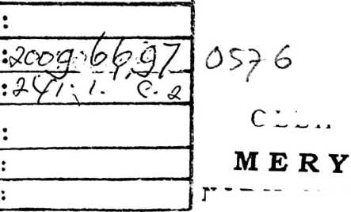

Judul Skripsi | : SUMPAH
Sub Judul | : Suatu Tinjauan Teologis Etis Tentang  Sumpah Dan Maknanya Bagi Gereja
Disiapkan Oleh | : M E R Y
Bidang Studi | : Teologi Pastoral
Dosen Pembimbing | : PdU Arsiati Kabangnga, M.Th.
Telah dipertahankan oleh penulis di depan Panitia Ujian Sarjana (SI)
Sekolah Tinggi Teologia Rantepao dengan Yudisium: Memuaskan
Rantepao, Desember 2001
Dewan Penguji
Penguji 1
Penguji (I

Pdt. Albatros Palilu, M.Th.

Pdt. C. Parintak, M.Th.
Diketahui Panitia Ujian
Pdt.



Disahkan oleh Ketuai S
Rantepao
a’ Palisungan, M.Si Pdt. Dr. A. Kabanfca’, M.Th.
iii


